Załącznik nr 2 do
Ogłoszenia nr 0400-OAG.263.8.1.0.2023
0400-OAG.263.9.1.0.2023

Opis przedmiotu zamówienia

Przedmiotem zamówienia jest dostawa mebli biurowych na potrzeby Oddziału Regionalnego Kasy Rolniczego Ubezpieczenia Społecznego w Gdańsku oraz podległych Placówek Terenowych.

- Opis przedmiotu zamówienia:
- Realizacja przedmiotu zamówienia – dostarczenie mebli biurowych z wniesieniem, złożeniem, ustawieniem oraz wyniesieniem starych mebli do siedziby Oddziału Regionalnego Kasy Rolniczego Ubezpieczenia Społecznego w Gdańsku ul. Trakt Ś. Wojciecha 137, 80-043 Gdańsk według poniższej specyfikacji.
- Przedmiotem zamówienia są meble biurowe:
  - Zadanie 1 – Zakup wraz z dostawą kontenerków biurkowych w ilości 10 sztuk o parametrach technicznych określonych w punkcie I ust. 3 Opisu Przedmiotu Zamówienia,
  - Zadanie 2 – Zakup wraz z dostawą szaf biurowych w ilości 6 sztuk o parametrach technicznych określonych w punkcie I ust. 4 Opisu Przedmiotu Zamówienia,
  - Zadanie 3 – Zakup krzeseł biurowych na kółkach w ilości 46 o parametrach technicznych określonych w punkcie III ust. 5 Opisu Przedmiotu Zamówienia.
- Opis kontenerka biurowego:
    - Wymiary kontenerka: wysokość – od 50 do 60 cm +/- 2 cm,
szerokość – 45 cm +/- 2 cm,
głębokość – 50 cm +/- 2 cm,
    - zamek centralny zamykający wszystkie szuflady jednocześnie,
    - 4 szuflady,
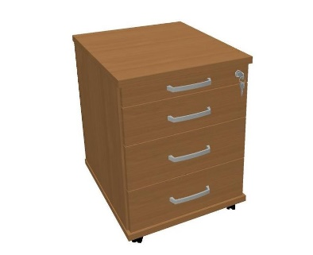
    - wyposażony w cicho pracujące i wytrzymałe kółka,
    - uchwyty aluminiowe szlifowane,
    - wykonany z płyty laminowanej,
    - metalowe prowadnice szuflad,
    - kolor: olcha,
    - kontenerki zostaną wniesione do pomieszczenia magazynowego w przyziemiu ( poziom -1),
    - przykładowe zdjęcie kontenerka:

- Opis szafy drewnianej:
  - szafa biurowa wolnostojąca z drzwiami otwieranymi na prawo i lewo,
  - wymiary szafy: wysokość: 1800 mm +/- 2 cm,
szerokość: 800 mm +/- 2 cm,
głębokość: 350 mm +/- 2 cm,
  - głębokość półek: 350 mm +/- 2 cm,
  - odstęp między półkami 330 mm,
  - zewnętrzne ścianki szafy wykonane z płyty 25 mm, tj: podstawa, ścianki boczne i wierzch szafy,
  - plecy szafy z płyty pilśniowej w kolorze białym,
  - półki z płyty grubości 18 mm na wspornikach metalowych w kształcie litery „L”,
  - wsporniki przykręcone do półek i ścian bocznych,
  - drzwi otwierane z płyty 10 mm,
  - każde drzwi wyposażone w zamki patentowe zamontowane na standardowej wysokości czyli około 1 m.,
  - wszystkie wykończenia półek i innych elementów przyciętych z listwy PCV w kolorze olcha,
  - regulowane nóżki – 50 mm,
  - uchwyty aluminiowe szlifowane,
  - kolor: olcha
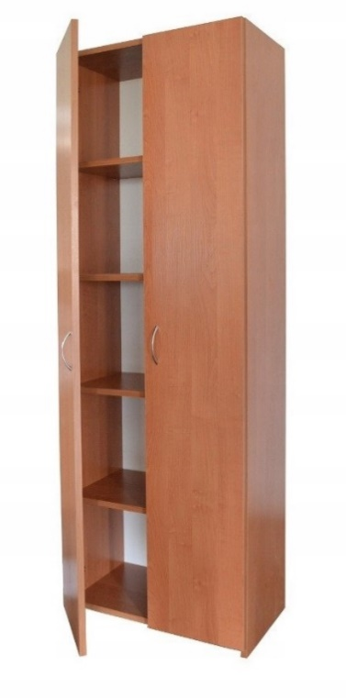
  - szafy przeznaczone są do następujących pomieszczeń:
    - pomieszczenie nr 15 – przyziemie ( 1 sztuka),
    - pomieszczenie nr 102 – parter ( 2 sztuki),
    - pomieszczenie nr 223 – I piętro ( 1 sztuka),
    - pomieszczenie nr 308 – II piętro (2 sztuki),
  - przykładowe zdjęcie szafy:

- Opis krzesła biurowego:
- możliwość obrotu wokół osi pionowej o 360⁰,
- wysokość całkowita krzesła, wraz z oparciem w najniższym położeniu - min. 1010 mm,
- wyprofilowanie płyty siedziska i oparcia odpowiednie do naturalnego wygięcia kręgosłupa i odcinka udowego kończyn dolnych,
- siedzisko oraz oparcie miękkie, tapicerowane, ergonomicznie profilowane, wykonane z pianki poliuretanowej,
- regulacja wysokości oparcia od 565 mm,
- blokada oparcia w dowolnej pozycji,
- regulacja wysokości oparcia za pomocą śruby,
- regulację pochylenia oparcia w zakresie - kąt pochylenia oparcia + 30° (na zewnątrz
/ do tyłu) do – 3° (do wewnątrz / do przodu),
- bez zagłówka,
- wygodne, szerokie siedzisko, minimum szerokość 480 mm i głębokość minimum 410 mm,
- regulacja wysokości siedziska za pomocą podnośnika pneumatycznego w zakresie 460 do 595 mm, licząc od podłogi,
- regulowane podłokietniki,
- blokada podłokietnika w wybranej pozycji,
- podstawa jezdna zapewniająca dostateczną stabilność, co najmniej pięciopodporową z kółkami jezdnymi, z tworzywa sztucznego lub metalu, dodatkowo pokryte mieszanka kauczukową, przystosowana do powierzchni twardych,
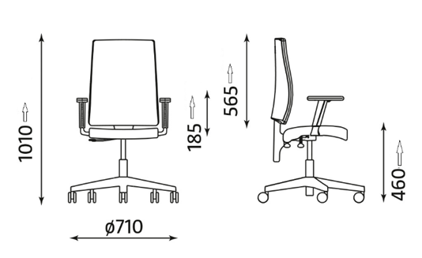
- kolor czarny lub ciemny grafit, w tym 6 sztuk krzeseł w wykończeniu skóropodobnym czarnym lub ciemny grafit,
- Krzesła biurowe zostaną wniesione do pomieszczenia magazynowego w przyziemiu (poziom -1),
- przykładowe zdjęcie fotela biurowego:

- Warunki konieczne do realizacji przedmiotu zamówienia dla wszystkich mebli biurowych:
- artykuły muszą spełniać wymagania Zamawiającego,
- dostarczenie artykułów do Zamawiającego na koszt Wykonawcy,
- rozładunek po dostarczeniu zamówienia zgodnie ze wskazaniami Zamawiającego,
- WSZYSTKIE elementy przedmiotu zamówienia – muszą być wykonane z materiałów nietoksycznych, posiadać wymagane prawem atesty, certyfikaty i dopuszczenia oraz oznaczenia informujące o dopuszczeniu do sprzedaży i użytku. W celu potwierdzenia spełnienia minimalnych wymagań Zamawiającego, Wykonawca do oferty dołącza specyfikację techniczną oferowanych produktów.
- gwarancja na okres minimum 36 miesięcy.

- Dostarczone meble biurowe muszą być fabrycznie nowe, pochodzić z oficjalnych kanałów dystrybucji, być wysokiej jakości, pełnowartościowe, niewadliwe, oraz nadto posiadać odpowiednie opakowanie z logo producenta.
- W celu potwierdzenia spełnienia minimalnych wymagań Zamawiającego, Wykonawca do oferty dołącza specyfikację techniczną oferowanych produktów.
- Dostawa przedmiotu zamówienia
- Wykonawca dostarczy przedmiot zamówienia na własny koszt i ryzyko do siedziby Zamawiającego:
Kasa Rolniczego Ubezpieczenia Społecznego
Oddział Regionalny w Gdańsku
ul. Trakt św. Wojciecha 137, 80-043 Gdańsk
- Wykonawca rozładuje przedmiotu zamówienia, w miejscu wskazanym przez Zamawiającego zgodnie z informacjami podanymi w punkcie I Opisu Przedmiotu Zamówienia.
- Szafy drewniane zostaną ustawione w pomieszczeniach wskazanych przez Zamawiającego, wypoziomowane i jeśli będzie to konieczne zamocowane do ściany.

- Termin realizacji przedmiotu zamówienia:
- Wykonawca zobowiązuje się do zrealizowania dostawy przedmiotu zamówienia w terminie do dnia 20 grudnia 2023 roku.
- Dostawa nastąpi w godzinach pracy urzędu, od 8:00 do 14:00, od poniedziałku do piątku, z wyłączeniem dni ustawowo wolnych od pracy.
- Wykonawca zawiadomi Zamawiającego, z wyprzedzeniem dwóch dni roboczych, o planowanym terminie dostawy.

- Dodatkowe ustalenia:
- Wszelkie koszty realizacji Umowy wliczone są w cenę całkowitą z podatkiem VAT, określoną w Umowie.

